FOS- ZADANIA DO WYKONANIA NA 08.06.2020r- 10.06.2020r.

Proszę wydrukować poniższe zadania do wykonania, a następnie przesłać zdjęcia wykonanych zadań na adres e- mail: ewcia580@gmail.com

Zadanie 1. Zapoznaj się z grafiką poniżej oraz opisz wszystkie sytuacje znajdujące się na grafice.
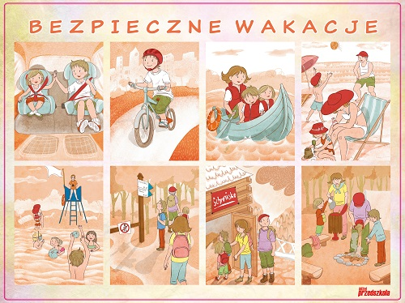

Zadanie 2. Wydrukuj i pokoloruj
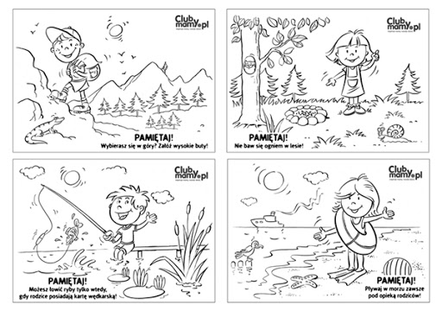

Zadanie 3. Wydrukuj i połącz w pary. Napisz gdzie wybierają się na wakacje postacie na obrazku.
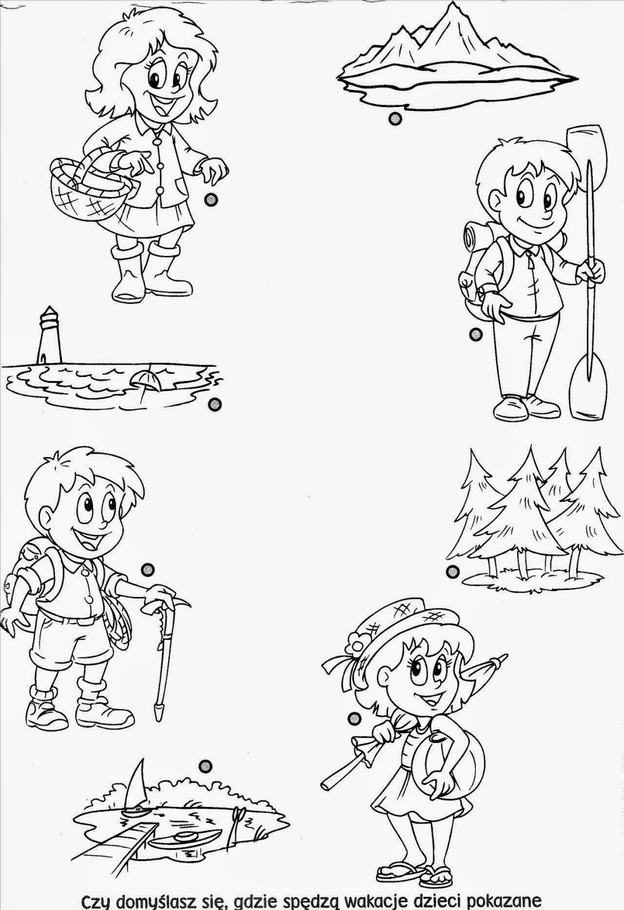

Zadanie 4. Zapoznaj się z numerami alarmowymi, naucz się ich na pamięć.
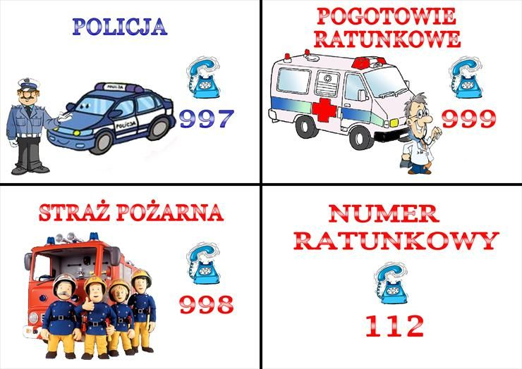

Zadanie 5. Rozwiąż działania:

